TLY-2000数字式漏水检测仪
国内唯一的全数字滤波漏水检测仪

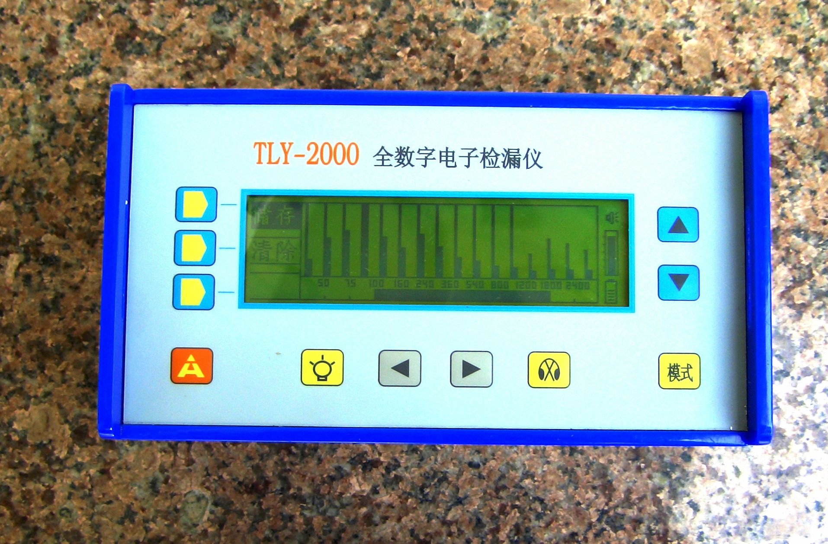
检漏仪TLY-2000是用于探测管道泄漏噪声的专用仪器，当管道内的流体在一定压力下由漏口处逸出时，会产生噪音并能沿埋层介质传播到地面或沿管道传播。检漏仪TLY-2000能沿管线或在路面上方确定漏点的位置。
该仪器采用了最先进的DSP数字信号处理器、数字频谱分析、数字滤波。重点突出了抗噪声干扰、进一步提高整机灵敏度、听音清晰度及仪器自动判断能力，仪器性能稳定、质量可靠、全中文菜单操作简便。是目前最先进的压力管道检漏仪器。达到了当前国际先进水平。
功能与特点：
处于领先水平的自动分析漏水信号与外界干扰信号技术。
数字滤波，带宽可调，频率覆盖50－3000HZ。
能存储显示十六个信号点，并建立剖面图，为精确判断漏水位置提供保证。
长时间（5-30分钟）记录漏水噪声的强度曲线，自动区分漏水噪声用水声。
可以对探测的噪声进行频谱分析，帮助检漏人员确定噪声的频带分布。
环保型听觉系统、无刺耳声、无疲劳感。
配置精密传感器，接收声波的方向性强，避免来自空气中的噪音干扰。
大屏幕高密度点阵液晶显示，全中文菜单操作。
带背光功能，适合夜间操作。
漏点的预定位
漏点的精定位
显示当前电量，并有自动关机功能。
工作方式：
漏点的预定位：在基本确定的平面范围内，将检漏仪放在管道暴露点通过声音及图形来判断漏点的大致线段范围。
漏点的精定位：在预定位的基础上，沿着确定的管道走向以一定间距通过声音及图形来判断漏点具体位置。
仪器性能：
频谱分析：该功能对当前噪声进行频域分析，显示噪声在各个频段的相对幅度。该功能帮助检漏人员确定漏水声的频谱分布，设置与之匹配的滤波频率区间，实现最大程度地滤除干扰噪声的目的。
50
75
100
160
240
360
540
800
1200
1800
2400
频谱分析模式图
50
75
100
160
240
360
540
800
1200
1800
2400
全 通
带 通
横向条柱状显示模式图
双通道横向条柱状显示：该功能可以对比滤波前后噪声的幅度。在频谱分析功能的基础上使用该功能，可以方便地看到滤波区间设置产生的滤波效果。漏水噪声处理信号与环境噪声信号的关系：漏水噪声处理信号与环境噪声信号强度对于测定漏点有较强的指示作用，当探头远离漏点时，两者应该相关较大，当接近漏点时两者相关会减小。
漏水分布记录（历史记忆模式）：该功能可以将不同地点的滤波后的噪声柱形图放在一起显示，形成一张直观的漏水剖面图，帮助检漏人员准确判断漏水位置。在这里要特别注意，噪声有效值的最大值和最小值的意义是不同的。因为漏水发出的是持续稳定的噪声，而环境干扰噪声是随机信号，这种信号的特征就是：不连续、不稳定。二者共同存于噪声背景中。信号处理时，将一段时间内的采样信号有效值的最大值和最小值分别记录，环境干扰噪声的不断变化只能影响到统计的最大值，而不会影响到最小值。所以有用的漏水噪声就会隐含在最小值之中。
西安华傲通讯技术有限责任公司 西安秦傲电力电子有限公司
地址：西安市吉祥路179号世纪商务大厦 邮编：710065 手机：13709116095
电话：029—88239361 传真：029—88239106 HTTP://WWW.XAHUAAO.COM
漏水噪声连续监测：由于地下管道漏水声和用水声比较相似，如何区分就有一定困难。为了区分漏水声和短时用水声，如果单靠听力区分，需要长时间观测监听噪声的幅度和音量，这对人耳的伤害是很大的。漏水噪声连续监测可以代替人工长时间监测漏水噪声最小值，如果记录的曲线是平稳的，说明听到的是漏水声。相反，记录的曲线出现突然下降的情况，说明听到的是用水声。从而能清楚地区分漏水和短时用水。
环境噪声
漏水噪声
50
75
100
160
240
360
540
800
1200
1800
2400
漏点
漏水分布记忆模式图
50
75
100
160
240
360
540
800
1200
1800
2400
漏水噪声连续监测图

技术参数:
- 放大倍数： >=110dB
- 滤波范围 ：50～3000HZ
- 滤波频率：50hz、75hz、100hz、160hz、240hz、360hz、540hz、800hz、1200hz、1800hz可组合选择
- 频谱分析：50-1800hz 11点频谱分析
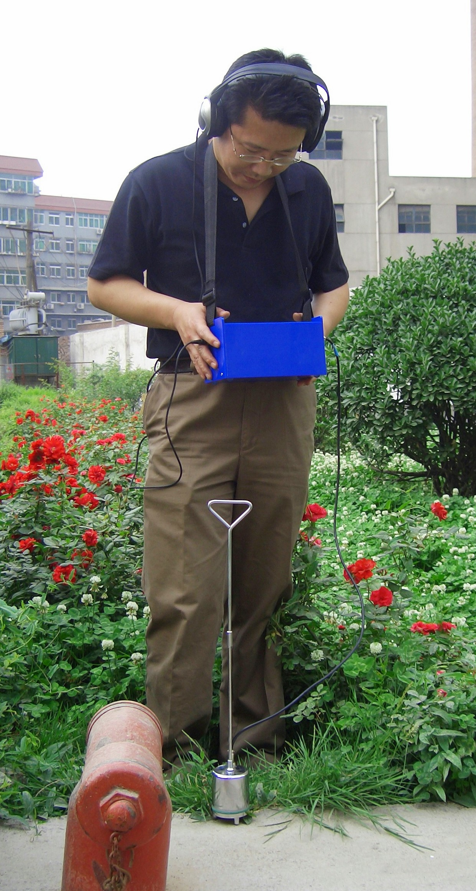
- 工作模式：频谱分析模式、单通道横向条柱状显示、漏水分布记录、漏水噪声连续监测模式（5钟到30分钟之间可选）
- 显示器：240ⅹ64 点阵LCD（带背光）
- 供电方式：6×1.2V可充电电池一组。
- 电池充满后供电工作时间≥8小时（无背光、连续工作时）
- 操作温度：-10℃～＋50℃ 存放温度：-10℃～＋70℃
- 仪器箱尺寸（L×W×D）：450×310×142mm
- 重量： TLY-2000主机箱内件（包括电池） 1.2kg
TLY-2000拾振器（附座插连线） 0.6kg
手提箱包总重 5.2kg

标准配置：
全数字滤波放大器一套、宽带高灵敏度传感器一套、传感器拾音钢扦一根、充电器一个、仪器专用铝箱一个、仪器专用耳机一个、说明书一本。
本公司其它主要产品系列
DZY系列电缆故障测试仪 DSY系列电缆识别仪 GXY系列管线探测仪

